2 Water, het wonder uit de kraan
Inleiding

O:2/1
O:2/2
Vanuit de dampkring gezien heeft de aarde een blauwe kleur. Hoe komt dat?
.............................................................................................................

In deze opdracht ga je een cirkeldiagram tekenen.
Hierin moet je aangeven hoeveel water en land er op het aardoppervlak is.
Hoe je een cirkeldiagram moet maken, wordt straks uitgelegd.
a Zorg eerst dat de onderstaande zinnen kloppen. Omcirkel steeds de goede onderstreepte woorden:
Het aardoppervlak bestaat voor een kwart/de helft/driekwart uit water. Een kwart/de helft/driekwart bestaat uit land.

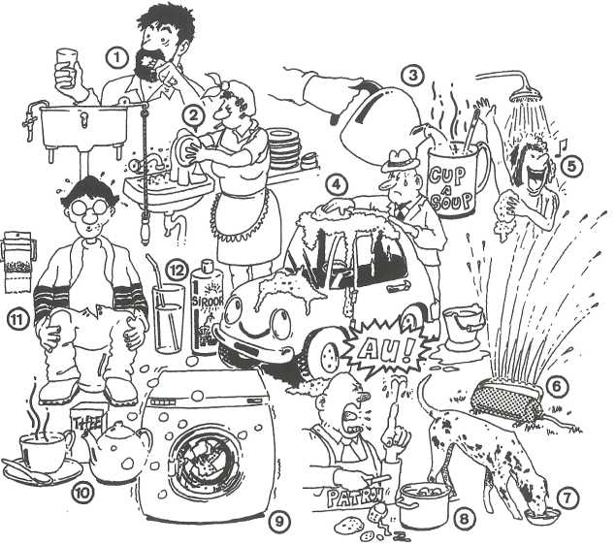
tekening 2-1
O:2/3
tekening 2-2
b Kloppen de zinnen van opdracht a? Verdeel dan de cirkel hieronder in vier gelijke stukken, net zoals je een taart in vieren snijdt.
- Kleur drie van deze delen blauw.
- Kleur één deel bruin.
- Schrijf bij de blauwe delen: driekwart
van de aarde is water.
- Schrijf bij het ene bruine deel: een kwart
van de aarde is land.
Je cirkeldiagram is klaar!
Waarvoor wordt er thuis water gebruikt?

1 ……………………
2 ……………………
3 ……………………
4 ……………………
5 ……………………
6 ……………………
7 ……………………
8 ……………………
9 ……………………
10 ……………………
11 ……………………
12 ……………………

O:2/4
Waarvoor gebruiken deze mensen in hun beroep water?
- Kies steeds uit deze mogelijkheden:
- Om stoffen op te lossen
- Om iets schoon te maken
- Om voedsel (eten of drinken) te bereiden.
- Noteer alleen de nummers die voor deze mogelijkheden staan.
Soms zijn zelfs twee of drie mogelijkheden in je antwoord goed.

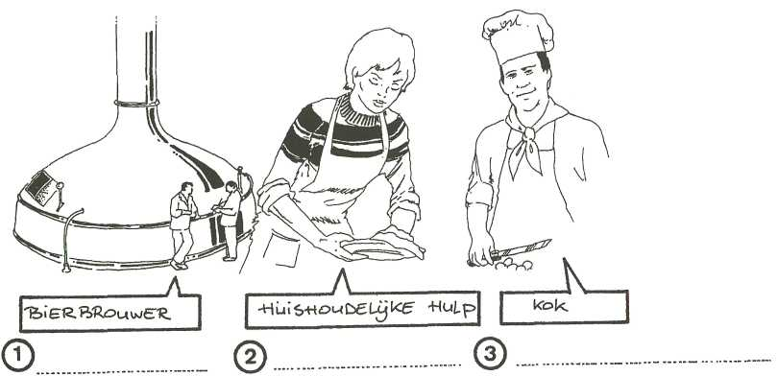
tekening 2-3

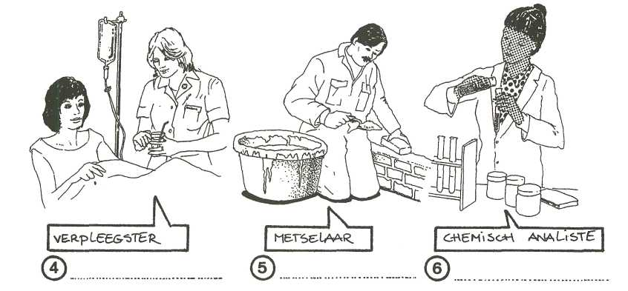

O:2/5
O:2/6
Op de volgende bladzijde zie je een stripverhaal over de kringloop van net water.
- Schrijf deze zinnen op de juiste plaats onder elk plaatje:
a Er is neerslag (regen, sneeuw of hagel).
b De kringloop van water is voltooid.
c Het afgekoelde water vormt wolken.
d Door de zon verdampt het water.
e ................ of stroomt direkt via rivieren naar de zee.
f Het water zakt in de grond.
- Kleur het water dat veel zout bevat groen.
- Kleur het zoete water blauw.
a Het verdampen van water uit zeeën (en oceanen) gaat altijd maar door.
Zal het zeewater daardoor zouter worden? Ja/Nee b Hoe komt dit?
Het water maakt steeds een .....................................................................

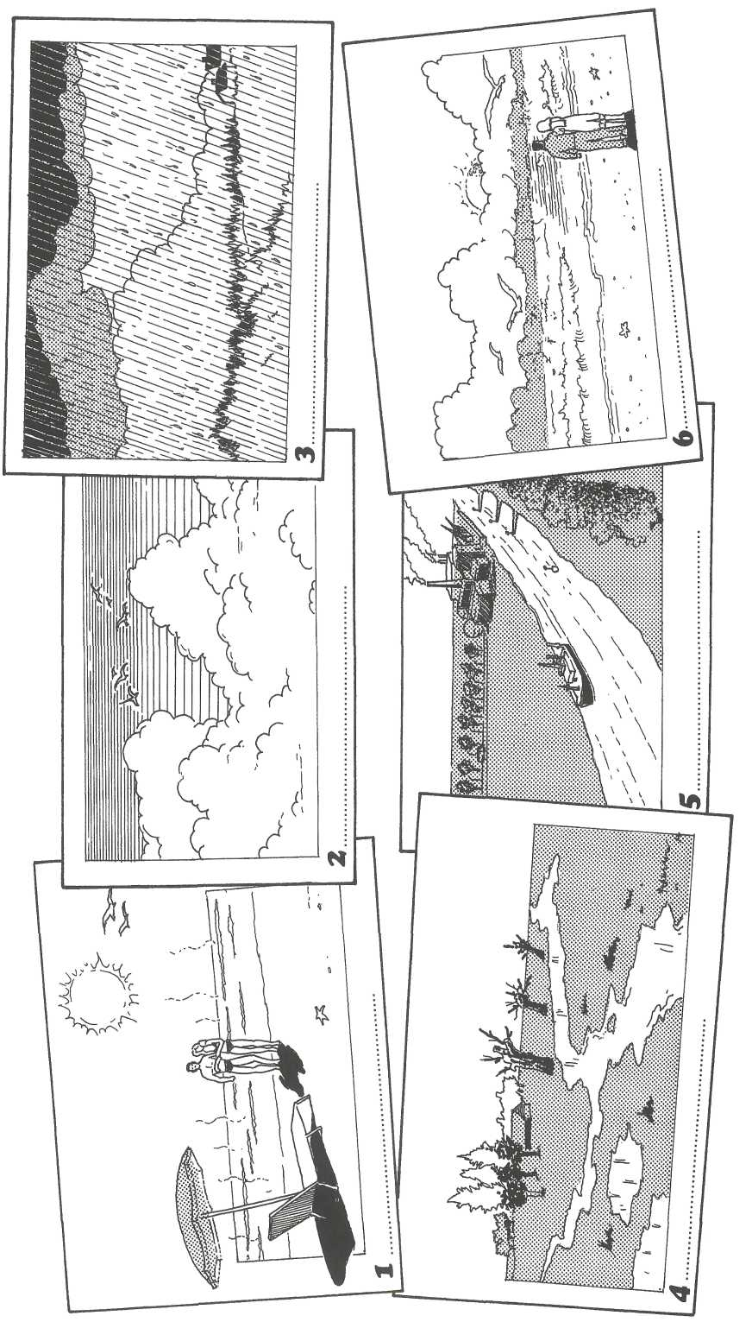

tekening 2-4

Water is meer dan Haatweejoo

O:2/7
a Uit welke twee stoffen bestaat zuiver water?
Uit …………. en ………….
b Hoe wordt de stof "water" in de scheikunde genoemd? Schrijf je antwoord in de spreekballon.

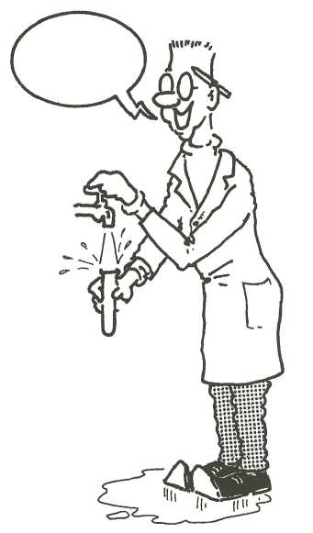
tekening 2-5

O:2/8

a Wat is een mengsel?
Een mengsel bestaat uit twee of meer verschillende ................... stoffen. Mengsels
kunnen vast, ................... of gasvormig zijn.
b Zijn de volgende stoffen zuivere stoffen of mengsels?

- een ijzeren magneet zuivere stof/mengsel
- koffie met melk en suiker zuivere stof/mengsel
- suiker zuivere stof/mengsel
- koperdraad zuivere stof/mengsel
- zeewater zuivere stof/mengsel
- keukenzout zuivere stof/mengsel
- bronwater zuivere stof/mengsel
- lucht zuivere stof/mengsel
- krijtpoeder zuivere stof/mengsel
10 limonadesiroop zuivere stof/mengsel

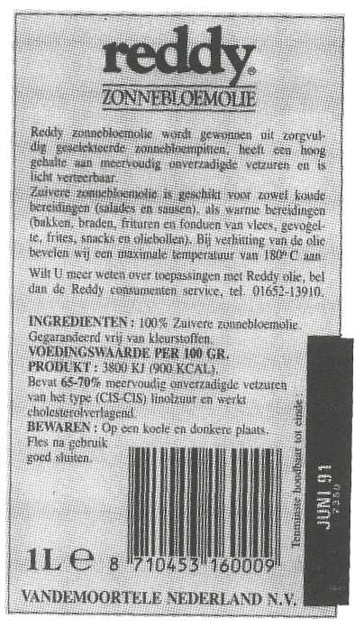
c Kijk eens naar deze twee etiketten:
Is fritessaus een zuivere stof? Ja/Nee
Is zonnebloemolie een zuivere stof? Ja/Nee
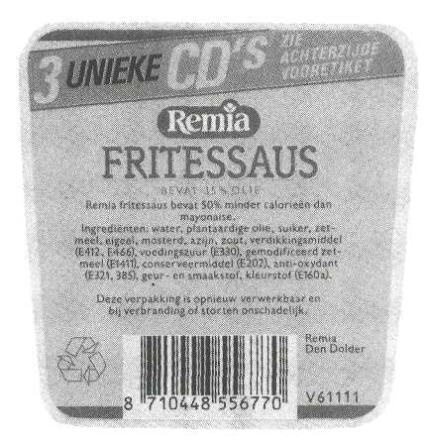

O:2/9
In deze opdracht ga je onderzoeken of een mengsel een oplossing is of een suspensie.
1 Wat heb je nodig?
- een reageerbuisrekje
- water
- vijf reageerbuisjes
- zout
- krijtpoeder
- suiker
- limonadesiroop
- aardappelzetmeel
- een watervaste stift of genummerde stickers
- spatels of lepeltjes
- een reageerbuisborstel
2 Wat moet je doen?
- Nummer de reageerbuisjes 1 t/m 5. Gebruik hiervoor de watervaste stift of de stickers.
Zet ze daarna in net reageerbuisrekje.
- Doe in reageerbuis 1 een heel klein beetje zout.
- Doe in reageerbuis 2 een heel klein beetje krijtpoeder.
Gebruik steeds een andere spatel of een ander lepeltje. Zorg dat de stoffen niet door elkaar komen!
- Doe in reageerbuis 3 een heel klein beetje suiker.
- Doe in reageerbuis 4 een heel klein beetje limonadesiroop.
- Doe in reageerbuis 5 een heel klein beetje aardappelzetmeel.
- Vul nu elk reageerbuisje voor de helft met water.
- Sluit telkens elk buisje met je duim af en schud de inhoud door elkaar.

3 Wat neem je waar?
a De deeltjes in buisje 1 lossen wel/niet op. Het mengsel in buisje 1 is een
oplossing/suspensie.
b De deeltjes in buisje 2 lossen wel/niet op. Het mengsel in buisje 2 is een
oplossing/suspensie.
c De deeltjes in buisje 3 lossen wel/niet op. Het mengsel in buisje 3 is een
oplossing/suspensie.
d De deeltjes in buisje 4 lossen wel/niet op. Het mengsel in buisje 4 is een
oplossing/suspensie.
e De deeltjes in buisje 5 lossen wel/niet op. Het mengsel in buisje 5 is een
oplossing/suspensie.

O:2/10
4 Welke conclusie kun je hieruit trekken?
a In een oplossing lossen de deeltjes wel/niet op.
b In een suspensie lossen de deeltjes wel/niet op.
c Een oplossing is altijd helder/troebel. Een suspensie is altijd helder/troebel.
- Maak nu alle reageerbuisjes weer schoon. Gebruik hiervoor de reageerbuisborstel.
Geef in deze tekening aan: oppervlaktewater, regenwater, grondwater, harde steenlaag, kleilaag of leemlaag

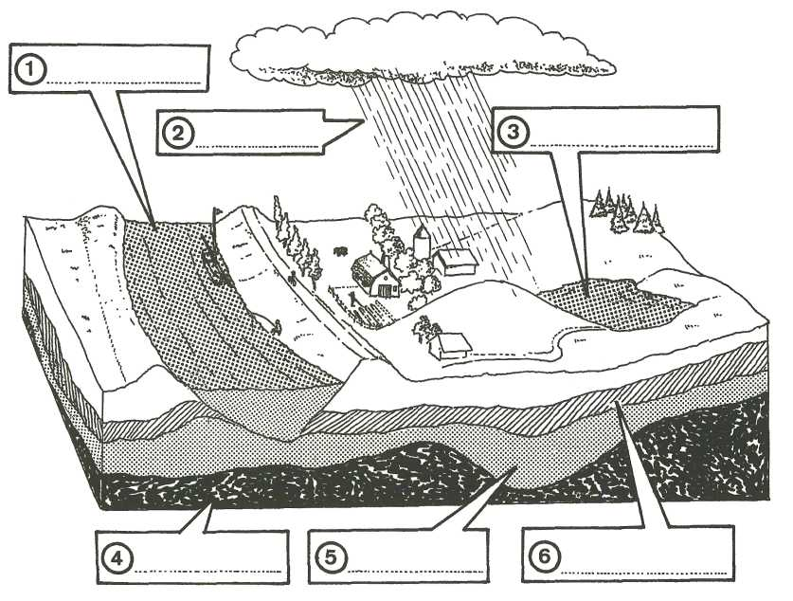
tekening 2-6

Het waterleidingbedrijf

O:2/11
Welke verschillen of overeenkomsten hebben deze soorten water? Kruis de goede antwoorden aan.

 | ZEEWATER | OPERVLAKE-WATER | REGENWATER | GRONDWATER
1 smaakt zoet
2 smaakt zout
3 kan bevriezen
4 is vloeibaar
5 bevindt zich diep
In de grond
6 stroomt in rivieren
en meren
7 bevat veel ijzer
8 bevat weinig zuurstof
9 bevat veel algen

O:2/12

Hoe wordt van grondwater drinkwater gemaakt? Geef de goede volgorde aan van tekening 2-7:

………………………………………………………………………………….………..
tekening 2-7

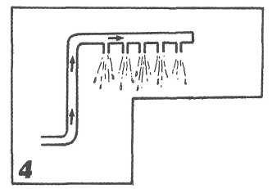
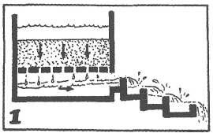
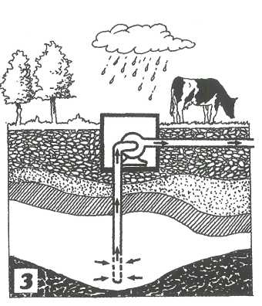
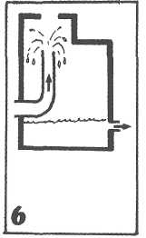
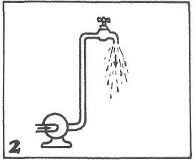
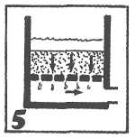

Filtreren

O:2/13
In deze opdracht ga je vuil water filtreren.
1 Wat heb je nodig?
- een leeg melkpak
- een (glazen) bak om het water op te vangen
- een glas met vuil water (bijvoorbeeld afwaswater)
- wit zand
- grind
- watten of glaswol
- een schaar
2 Wat moet je doen?
- Prik met de schaar een aantal gaatjes in de bodem van het melkpak.
- Vul het melkpak zoals in tekening 2-8 is aangegeven.
- Zet de bak die het water moet opvangen onder het melkpak.
- Giet vervolgens het vuile water boven in het melkpak.
- Vang het gefiltreerde water op.

tekening 2-8

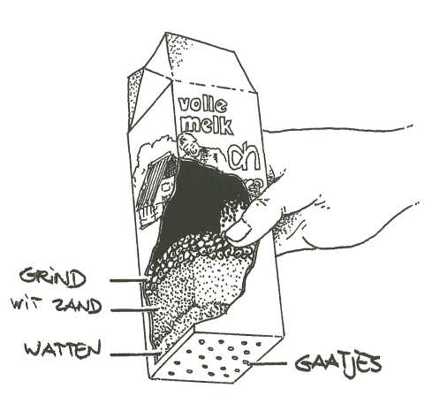

O:2/14
3 Wat neem je waar?
Ik zie wel/geen verschil in het vuile en het gefiltreerde water.
De geur van het vuile water is wel/niet hetzelfde als die van het gefiltreerde water.
4 Welke conclusie kun je hieruit trekken?
Filtreren is een manier om stoffen …………………………………………....
- Ruim alles weer netjes op.
Hoe vouw je een filter?
- Neem een rond filtreerpapiertje.
(Je kunt natuurlijk ook zelf zo’n papierrondje maken: Teken met een passer een cirkel met een doorsnede van 12 cm. Knip de cirkel uit)
- Hoe je een filter moet vouwen zie je in tekening 2-7 van je tekstboek.
- Plak het gevouwen filter bij deze opdracht.

O:2/15
In deze opdracht ga je een mengsel van water en krijt scheiden.
1 Wat heb je nodig?
- twee reageerbuisjes 5 een spuitfles
- een beetje gekleurd krijtpoeder 6 filtreerpapier
- water 7 een reageerbuisborstel
- een trechter 8 een reageerbuisrekje
2 Wat moet je doen?
- Zet de twee reageerbuisjes in het rekje.
- Doe het krijtpoeder in een van de reageerbuisjes. Giet het buisje daarna voor de
helft vol met water.
- Doe een gevouwen filter in de trechter. Zet de trechter op de lege reageerbuis.
- Maak met de spuitfles het filter een beetje vochtig. Hierdoor blijft het beter in de trechter
liggen.
- Giet voorzichtig het mengsel in de trechter.
Is het mengsel van krijt en water een suspensie of een oplossing? Een suspensie/oplossing.
3 Wat neem je waar?
Vul deze woorden op de juiste plaats in: residu, trechter, mengsel, filtraat, krijt, water
a Nadat ik het ……….... in de ……..….. had gegoten, zakte het water door het filter
naar beneden.
Het ……….... bleef op het filter achter. Dit noemen we het ……….…
In de reageerbuis waar de trechter op staat zit nu alleen ……….… Dit noemen
we het ……….…
b - Schrijf deze woorden op de goede plaats in tekening 2-9: filtraat, residu, filter, reageerbuis, suspensie (mengsel), reageerbuisrekje, trechter

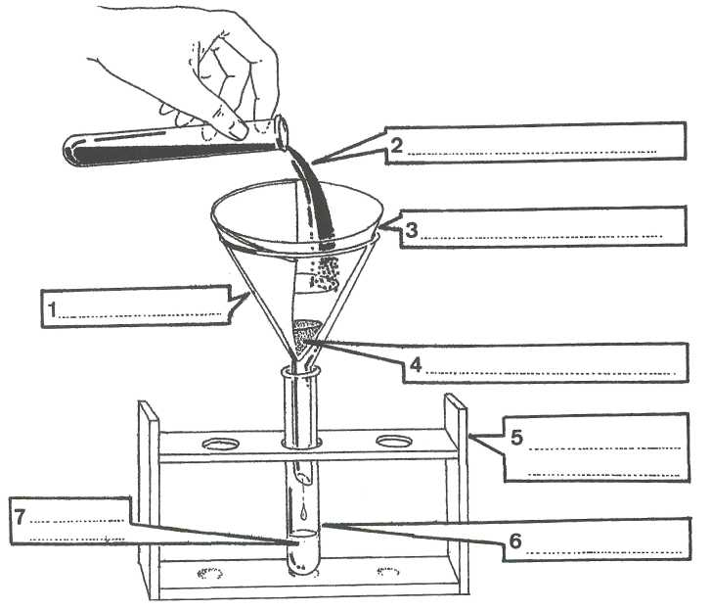
tekening 2-9

O:2/16
4 Welke conclusie kun je uit de proef trekken?
Vul op de juiste plaats in: water, filtratie, krijt, suspensie
De …………... van water en krijt is door ………… van elkaar gescheiden.
Er ontstond een vaste stof ( ………..… ) en een vloeistof (…………. ).
- Maak nu de reageerbuisjes weer schoon. Gebruik hiervoor de reageerbuisborstel.
Grond- en oppervlaktewater worden op verschillende manieren gezuiverd. Welke manier van stoffen scheiden wordt bij elk toegepast? Kruis het juiste hokje steeds aan.

 | GRONDWATER | OPPERVLAKTEWATER
1 filtreren
2 bezinken en afschenken
3 adsorberen
4 reinigen met chemische stoffen
5 beluchten

O:2/17

In deze opdracht ga je zand en water van elkaar scheiden. Dit doe je door middel van laten bezinken en afschenken.
1 Wat heb je nodig?
- twee reageerbuisjes
- een trechter
- wit zand
- water
- een reageerbuisrekje
- een reageerbuisborstel
2 Wat moet je doen?
- Zet de buisjes in het rekje.
- Vul een reageerbuisje voor de helft met water.
- Doe er nu een beetje wit zand bij.
- Wacht even tot al het zand op de bodem ligt. De vaste deeltjes zijn dan bezonken.
- Zet de trechter op de andere reageerbuis.
- Giet nu voorzichtig het water in de trechter. Probeer zoveel mogelijk water eruit te gieten.
3 Wat neem je waar?
Vul deze woorden op de juiste plaats in: water, residu, zand, reageerbuisje
Nadat ik het …………. bij het water deed, zonk het naar de bodem van het …….……..
Door het ……….… af te schenken in het andere reageerbuisje, bleef alleen het zand
achter. Dit noemen we het ………..…
4 Welke conclusie kun je hieruit trekken?
Laten bezinken en afschenken is een manier om ……………………………….
……………………………………………………………………………..…
- Ruim alles weer netjes op.

O:2/18
In deze opdracht ga je een kleurstof uit een oplossing verwijderen. De gekleurde oplossing is spiritus.
Het scheiden van de spiritus en de kleurstof doe je door middel van adsorberen.
Spiritus bestaat voor het grootste gedeelte uit alcohol. Er is een giftige, blauwe kleurstof aan toegevoegd. Hierdoor is de spiritus gevaarlijk om te drinken.
1 Wat heb je nodig?
- een reageerbuis met wat spiritus
- koolstofpoeder
- een lege reageerbuis
- een trechter
- een filtreerpapiertje
- een reageerbuisrekje
- een reageerbuisborstel
- een spuitflesje
2 Wat moet je doen?
- Zet beide reageerbuisjes in het rekje.
- Vouw een filter en doe het in de trechter.
- Maak het filter met het spuitflesje vochtig.
- Zet de trechter op de lege reageerbuis.
- Doe een schepje koolstofpoeder bij de spiritus.
- Schud deze reageerbuis enige tijd.
- Schenk de inhoud door het filter.
3 Wat neem je waar?
a Vul in: blauwe, vaste, zwarte, vloeistof
Spiritus is een …………… met een ………… kleur. Koolstof is een ……………,
………….…… stof.
b Na het mengen van spiritus en koolstof bevat de reageerbuis een oplossing/suspensie.
c Vul in: heldere, zwarte, vaste
Na de filtratie is het residu een ……..……, ……….…. stof.
Het filtraat is een ....……… vloeistof.
4 Welke conclusie kun je hieruit trekken?
De spiritus is helder geworden door het adsorberen van de …………… aan de koolstof.
- Ruim alles weer netjes op.

O: 2/19 In de tekening zie je vier toepassingen van stoffen scheiden met koolstof.

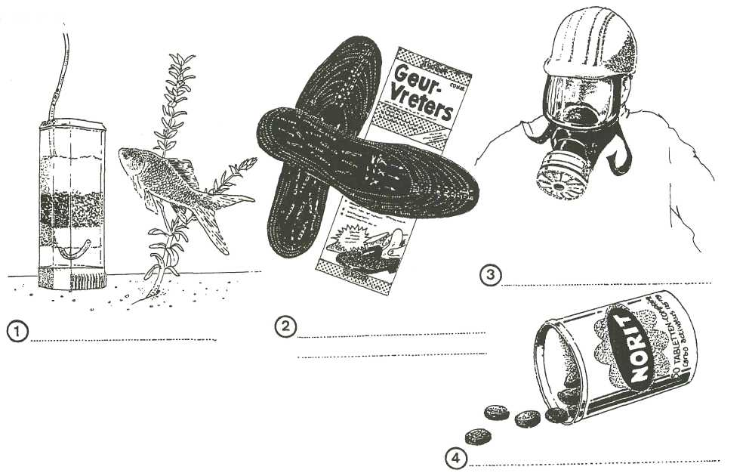
tekening 2-10

Welke stoffen worden door de koolstof geadsorbeerd?
giftige gassen, transpiratiegeur en zouten, giftige stoffen, uitwerpselen en andere
afvalstoffen
- Schrijf deze stoffen onder de juiste tekening.
Zeewater
O: 2/20 a In deze opdracht ga je zelf een werkschema opschrijven om water en zout te scheiden door middel van indampen.
Deel je werkschema met de volgende vragen in:
- Wat heb je nodig? 3 Wat neem je waar?
- Wat moet je doen? 4 Welke conclusie kun je hieruit trekken?

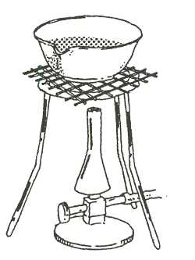
tekening 2-11
Let bij het maken van deze opdracht goed op de proefopstelling in tekening 2-11. Schrijf je werkschema op een apart blaadje. Stop dit blad later bij deze opdracht.

b Welk water zal zouter smaken: uit de Middelllandse Zee of uit de Noordzee?
Verklaar je antwoord ...............................................................................
..........................................................................................................

O: 2/21 In deze tekening zie je allerlei “filters”.
Welke stoffen worden van elkaar gescheiden?
- Vul dit onder de tekening in.
tekening 2-12
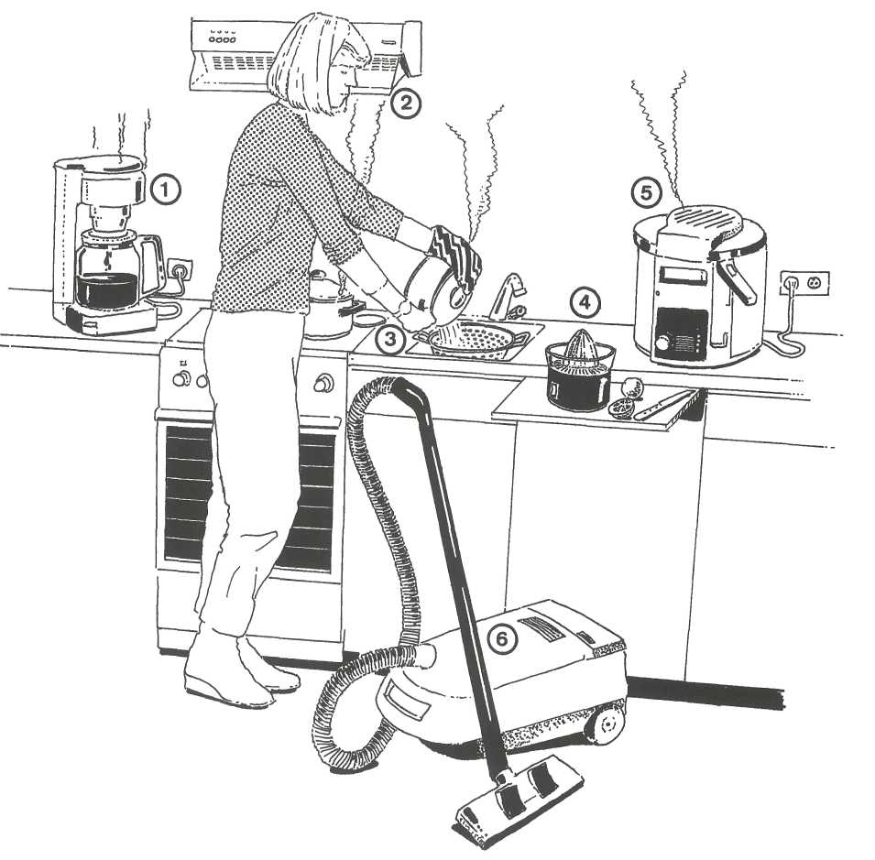
1 ....................... en .......................
2 ....................... en .......................
3 ....................... en .......................
4 ....................... en .......................
5 ....................... en .......................
6 ....................... en .......................

Water in de keuken
O: 2/22 a Noem vier gerechten of voedingsmiddelen, waarbij je water gebruikt om alleen iets schoon te wassen.
1 ....................... 2 ........................... 3 ..............................
en 4 ....................
b Noem vier gerechten waarbij je het water, na het koken, moet afgieten.
1 ....................... 2 ........................... 3 ..............................
en 4 ....................
c Noem vier ger echten of voedingsmiddelen waarbij water toegevoegd moet worden.
1 ....................... 2 ........................... 3 ..............................
en 4 ....................
O: 2/23 Hieronder zie je een gebruiksaanwijzing van een verpakte kant-en-klare maaltijd.
Lees de gebruiksaanwijzing goed.
tekening 2-13
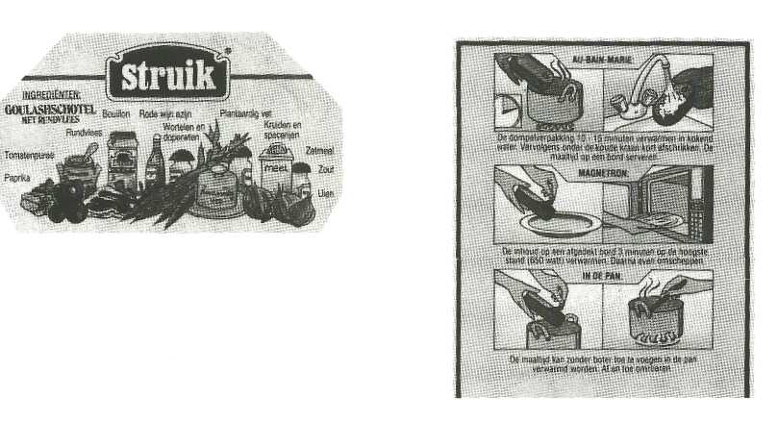
a Wat betekent au-bain-marie”?
...........................................................................................................

b Waarom mag je de maaltijd niet in gesloten verpakking direct boven het vuur verwarmen?
...........................................................................................................

Zuinig zijn met water

O: 2/24
tekening2-14
Hier zie je een grafiek van het watergebruik tijdens een voetbalwedstrijd. Je ziet dat voor en
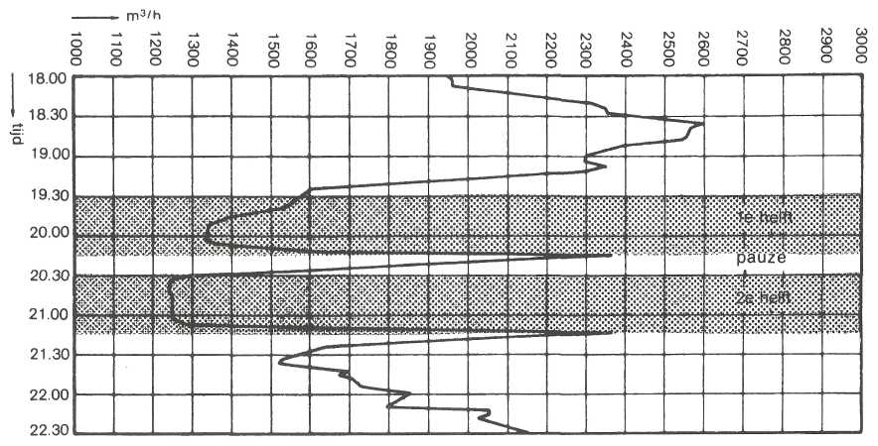
na de wedstrijd veel vraag is naar water. Ook in de pauze is het watergebruik hoog.

O: 2/25
a Hoe komt het dat juist dan net watergebruik stijgt?
…………………………………………………………………………........
b Noem nog een aantal momenten waarop de vraag naar water hoog is.
……………………………………………………………………………....
Wist je dat tanden poetsen, terwijl de kraan blijft lopen, erg veel water kost?

Elke 15 seconden stroomt er ongeveer 1 liter water weg.
a Bereken hoeveel liter water er door de gootsteen gaat als je 5 minuten je tanden
poetst ............... liter.
b Wat moet je doen om tijdens het tanden poetsen water te besparen?
........................................................................................................
c Noem nog een aantal manieren waarop je thuis water kunt besparen.
.........................................................................................................
.........................................................................................................
.........................................................................................................

O: 2/26

a - Noteer de stand van de watermeter op school. Let daarbij
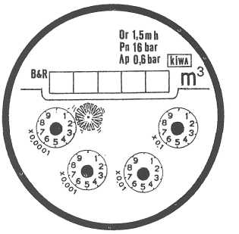
op de richting van de pijltjes in de vier kleine klokken.
-Vul ook de datum in waarop je de meting hebt gedaan.
b Noteer de stand van de watermeter een week later.
c Hoeveel water is er gemiddeld op school per dag
gebruikt? ............. m³
1m³ = 1000 liter. Elke dag wordt er gemiddeld
.............. liter water op school gebruikt.
Datum: …….......…

tekening 2-15

O: 2/27
a Noem vijf stoffen die schadelijk zijn voor het drinkwater als ze in het riool komen:
1 .............................. 2 ................................... 3 .............................
4 .............................. 5 ...................................
b Met welke stof kun je, zonder gevaar voor het milieu, alles schoonmaken?
………………………………………………………………………………
Extra opdrachten

E: 2/28

tekening2-16
In de krant staat elke dag een weerrapport. Hierin kun je de hoeveelheid neerslag vinden.
Dit is het aantal millimeters regen dat die dag gevallen is. Hier zie je zo’n weerrapport:

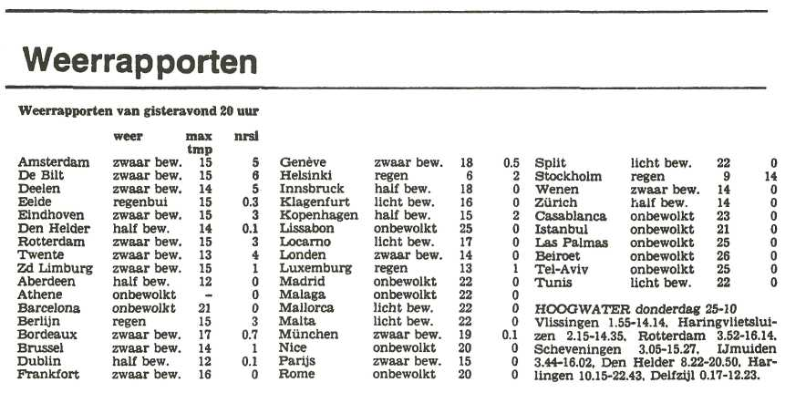

Zoek in net weerrapport de plaats op waar je net dichtst bij woont. Deelen is een vliegveld
bij Arnhem, Eeide bij Groningen en Twente bij Hengelo.
a Geef de hoeveelheid neerslag in tekening 2-17 aan met een horizontaal streepje. Bijvoorbeeld: Als er in Amsterdam 5 mm regen is gevallen op 25 oktober, dan geef je
dat zo aan:

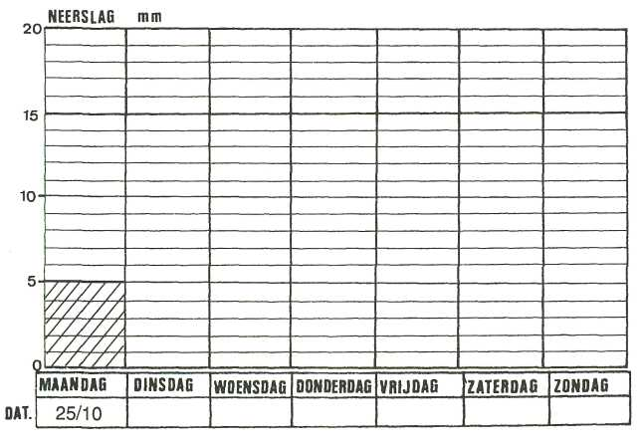
tekening 2-17

Noteer de hoeveelheid neerslag elke dag. Doe dit een hele week. Vergeet niet de datum in te vullen!
Als je zèlf de hoeveelheid neerslag meet, doe dat dan om 19.30 uur. Voor het weerbericht kun je het telefoonnummer 06-8003 draaien. Noteer met een ander kleurtje je eigen waarneming.
Vergelijk de reslutaten
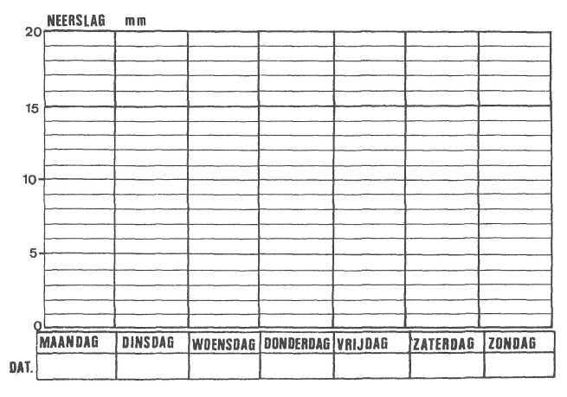

b Hieronder zie je een grafiek. Die geeft de gemiddelde hoeveelheid neerslag in Nederland weer.
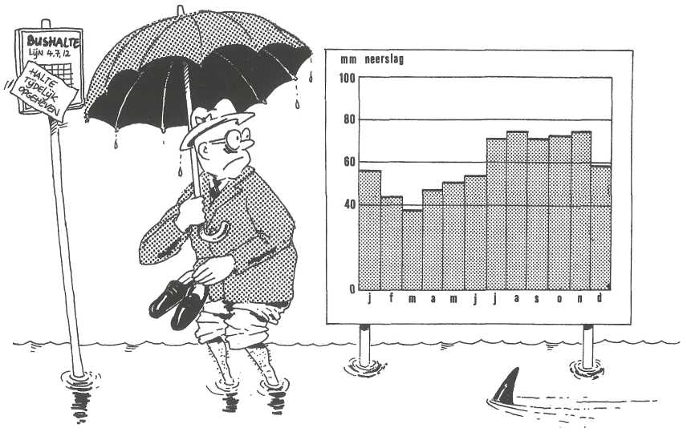
tekening 2-18
- I1 In welke maand regent het in Nederland het meest? ...............
- In welke maand regent het in Nederland het minst? ..............
- Klopt de grafiek met de werkelijkheid? Leg je antwoord uit.
Ja/Nee, want ......................................................................................................

E: 2/29
Wist je dat het oppervlaktewater zichzelf kan reinigen?
In het oppervlaktewater liggen gevallen bladeren en uitwerpselen van dieren.
Planten en dieren gaan er ook in dood. Toch blijft het water schoon.
Toen er nog weinig mensen waren, konden ze hun was- en spoelwater gerust in een sloot
of rivier laten stromen. Een eindje verderop was het water al weer schoon.
In het water leven bacteriën en schimmels. Dit zijn kleine planten of micro-organismen. Ze
kunnen het afval weer afbreken. We noemen dit het zelfreinigend vermogen van water.

In deze opdracht ga je het zelfreinigend vermogen van water bestuderen.
1 Wat heb je nodig?
- twee bekerglazen van 1 liter inhoud
- 1 liter “buitenwater”
- 1 liter gekookt leidingwater
- een druppelpipet
- een glas magere melk
- de stippelstrook (zie tekening 2-19)
- twee stickers
- twee lepels
tekening2-19
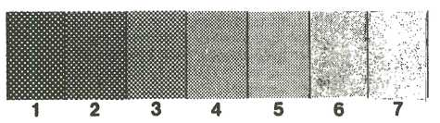
2 Wat moet je doen?
- Zet op de ene sticker “buitenwater” en op de andere “gekookt leidingwater”.
- Vul een bekerglas met helder water uit bijvoorbeeld een sloot.
- Vul het andere bekerglas met gekookt leidingwater.
- Plak de stickers op de juiste glazen.
- Zet elk bekerglas even op de stippelstrook.
- Noteer hieronder (Bij “Wat neem je waar?") hoe helder het water is. Dit doe je door
op te schrijven welke stipjes je nog kunt zien.
- Druppel daarna in elk bekerglas tien druppels magere melk.
- Roer met de lepels de inhoud door elkaar. Schrijf daarna op hoe helder het water nu is.
- Zet de bekerglazen weg op een lichte, koele plaats (bijvoorbeeld bij een raam op het
noorden).
- Kijk na drie dagen hoe helder het water geworden is.
3 Wat neem je waar?
buitenwater gekookt leidingwater
a Eerst zie ik de stipjes met nummer ...............................................................
b Na het roeren zie ik de stipjes met nummer ..............................................................
c Na drie dagen zie ik de stipjes met nummer ..........................................................
4 Welke conclusie kun je trekken?
Reinigt natuurlijk water zichzelf? Ja/Nee
- Ruim alles weer netjes op.

E: 2/30
E: 2/31
tekening 2-20
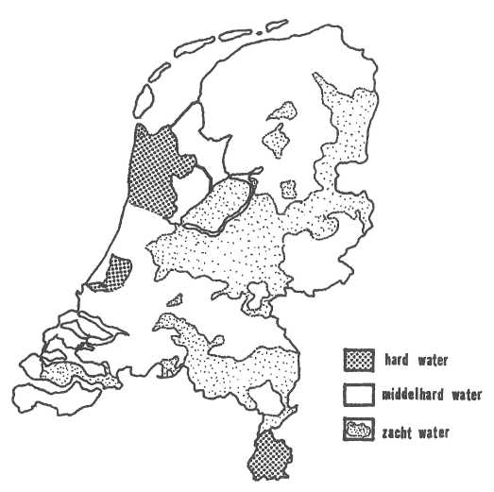
Hoe gebruik je water als je thee of koffie zet?
Als je kokend water over theeblaadjes giet, lossen er allerlei stoffen uit op: geur-, kleur- en
smaakstoffen.
Je houdt alleen de theeblaadjes over. In de scheikunde wordt dit extraheren genoemd.
Extraheren is dus het oplosbaar maken van stoffen (geur-, kleur- en smaakstoffen uit
theebladeren) met behulp van een vloeistof.
De theeblaadjes lossen niet op in het water, de geur-, kleur- en smaakstoffen wel.
a Wat is extraheren?
Het ................. maken van stoffen met behulp van een ................
b Is extraheren een manier om stoffen te scheiden? Ja/Nee
c Welke twee manieren van stoffen scheiden pas je toe als je theezakjes gebruikt?
........................................... en ................................................
Als je leidingwater indampt, dan houd je een witte, vaste stof over. Dit is geen zout,
maar kalk.
Hoeveel kalk er in het water zit, hangt af van de plaats waar je woont.
Op het kaartje zie je welk gebied veel of weinig kalk in het leidingwater heeft.
Als er veel kalk in het leidingwater zit, spreken we van hard water. Als er weinig kalk in zit,
spreken we van zacht water.

De hardheid van het water wordt aangegeven in D.H. (Duitse Hardheid). 10 D.H. betekent dat er 10 gram kalk zit in 100 liter water.
Heeft het water een hardheid van 10 D.H. of lager, dan spreekt men van zacht water. Bij 11-16 D.H. is het water middelhard. Daarboven noemen we het water hard.
a - Kleur de gebieden op het kaartje met hard water geel.
- Kleur de gebieden met middelhard water groen.
- Kleur de gebieden met zacht water blauw.
Tip: Begin met het kleuren van de gebieden met hard water. Kleur daarna de gebieden met zacht water. Deze zijn aangegeven met een dun stippellijntje eromheen. Start rechts van het Usselmeer (kleine plekken in Drenthe en een groot gebied van de Veluwe). Uiteindelijk houd je de gebieden met middelhard water over.

b Hoe merk je thuis dat het leidingwater hard of zacht is ?
.........................................................................................................
.........................................................................................................

.........................................................................................................

.........................................................................................................

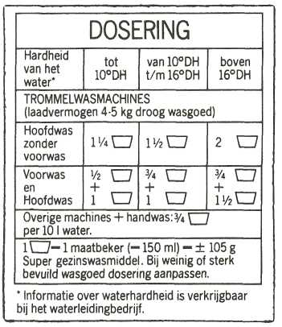
c Hiemaast zie je een etiket van een pak wasmiddel.
Moet je in een gebied met hard water meer of
minder wasmiddel gebruiken?
Meer/Minder wasmiddel.
d Bij je docent(e) kun je een overzicht krijgen van de hardheid van water in Nederland.
Hoe hard is het water in jouw woonplaats?
................. D.H.
e Stel dat thuis de hoofdwas zonder voorwas wordt gedaan. Hoeveel waspoeder moet
je dan in de wasmachine doen?
............... maatbeker(s)
f Zou je, als je een waterontharder gebruikt, minder of meer waspoeder hoeven te gebruiken? Minder/Meer waspoeder.

g Vroeger werd soda als waterontharder gebruikt. Soda is vriendelijk voor het milieu en wordt gemakkelijk afgebroken. Maar soda heeft een lange inweektijd nodig. Vandaar dat soda hier niet meer voor gebruikt wordt.
- Welke stoffen zitten nu nog in wasmiddelen en waterontharders om het water
zachter te maken?
...............................................................................................................
- Zijn deze stoffen schadelijk voor het milieu? Ja/Nee
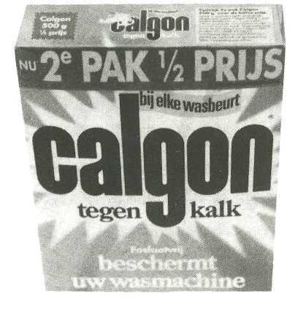
E: 2/32
E: 2/33
Vraag aan je docent het informatieblad over een drinkwaterproject van Unicef in Tanzania. Er staan ook enkele vragen op.
Maak de puzzel over water. Als je de antwoorden goed hebt, ontstaat in het dik omlijnde gedeelte een belangrijke tip!

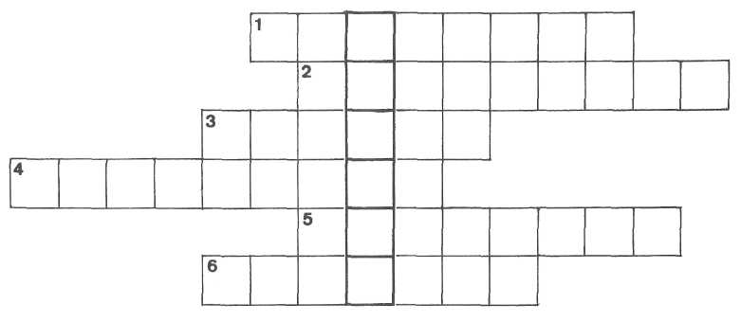

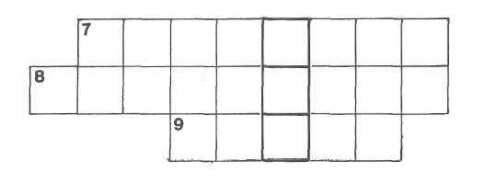

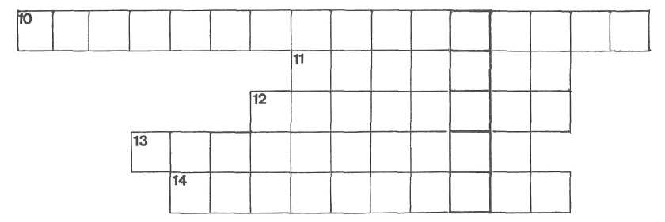
1 Een manier om een vaste stof en een vloeistof van elkaar te scheiden is door
Laten ............... en afschenken.
2 Een mengsel, waarin de stof niet goed in de vloeistof oplost, noemen we
een ................
- De vaste stof die op het filter achterblijft noemen we het ................
- Een mengsel, waarin de stof goed oplost, noemen we een .................
- De vloeistof die door het filter is gelopen, noemen we het ...............
- Een ................. bestaat uit twee of meer zuivere stoffen.
- Een manier om stoffen te scheiden, waarbij het mengsel wordt verwarmd.
- Een manier om stoffen te scheiden, waarbij fijn en grof materiaal door een filter wordt
tegengehouden.
- Het onderwerp van dit hoofdstuk.

- Het water in rivieren en meren wordt ............. genoemd.
- Soort waterval in het drinkwaterbedrijf.
- Stoffen die in wasmiddelen zaten en de was witter maakten.
- Water dat zich in de bodem bevindt in lagen zand en grind.
- Het scheiden van geur-, kleur- en smaakstoffen met behulp van koolstof
noemen we ……...….

